关于开展电子口岸入网企业统一社会信用代码补充登记工作的公告

  根据《国务院办公厅关于加快推进“三证合一”登记制度改革的意见》（国办发〔2015〕50号）要求，“三证合一”登记制度改革过渡期结束后，一律使用加载统一社会信用代码的营业执照，原发证照不再有效。

   为保障电子口岸系统中各项业务的顺利开展，请尚未在电子口岸系统中登记统一社会信用代码的企业用户，于**2023年12月31日前**在电子口岸系统中补充登记统一社会信用代码。

**1.怎么查询是否要补充登记统一社会信用代码？**

持企业法人卡登录【身份认证管理系统】（网址：https://e.chinaport.gov.cn），通过【企业备案】-【法人信息查看】菜单进入页面，如“统一社会信用代码”为空，则需进行补登。如“统一社会信用代码”已存在，则无需补登。（如图）。

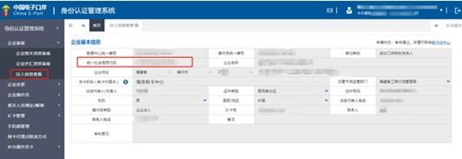

**2.怎么进行统一社会信用代码的补充登记？**

持企业法人卡登录【身份认证管理系统】（网址：https://e.chinaport.gov.cn），通过【企业变更】-【法人信息变更】菜单点击进入页面（如图）

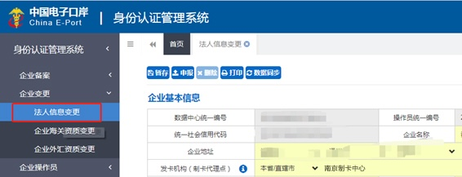

录入“统一社会信用代码”并在附件上传加载统一社会信用代码的营业执照复印件（加盖申请单位公章），核对信息后点击【申报】，提交至**南京制卡中心**（发卡机构16）复核。



复核通过，企业可持法人卡登录【身份认证管理系统】-【企业变更】-【法人信息变更】查看右上角显示“申请状态：审核通过”，即完成统一社会信用代码补充登记工作。

**特别提醒：公告中的信息变更仅限于企业18位统一社会信用代码的补登，如果企业同时办理其他信息变更（企业名称、法人代表），仍需按中国电子口岸数据中心南京分中心（以下简称南京数据分中心）对外发布的变更业务流程办理。**

详情可查阅南京海关官网(<http://nanjing.customs.gov.cn/>)【热点】-【常见问题】-【电子口岸类】或者南京数据分中心官网（http://www.njeport.com/）-【业务指南】。

南京数据分中心对外热线：025-9688888（手机、电话拨打） 010-95198（电话拨打）

中国电子口岸数据中心南京分中心

二O二三年八月三十一日